Bästa kärlekslåten

Jag har hört många bra kärlekslåtar men det finns en som jag tycker är väldigt bra. Det är Scorpions – Wind of changes. Den är ruggigt bra, för att man liksom känner inom sig att man skakar till. Det brukar bli så när man hör bra låtar.
Jag hörde låten första gången hemma hos min pappa på en skiva han spelade. Det var ganska längesen, jag tror det var ungefär 8 år sedan eller nått. Det är en gammal, klassisk låt. Melodin är så igenkännande som den bara kan vara, när de visslar. Det viktigaste i en kärlekslåt är att den ska vara lugn, bra melodi, den ska vara lång, en text som handlar om kärlek och att man ska typ, skaka eller bli varm inombords. Låten är 5 minuter och 11 sekunder. Det är enligt många deras bästa låt.
Första versen går så här:

“I follow the Moskva
Down to Gorky Park
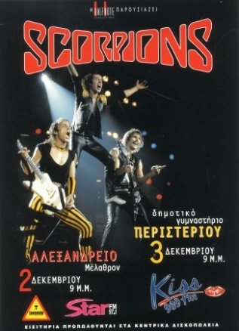
Listening to the wind of change
An August summer night
Soldiers passing by
Listening to the winds of change

The world is closing in
Did you ever think
That we could be so close, like brothers
The future's in the air
I can feel it everywhere
Blowing with the winds of change

Refräng:
Take me to the magic of the moment
On a glory night
Where the children of tomorrow dream away
In the winds of change”

